Link do postępowania

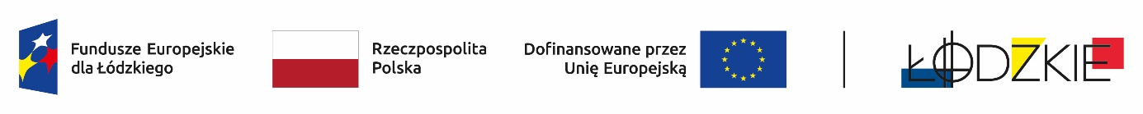

Powyżej zamieszczono flagi - Fundusze Europejskie dla Łódzkiego, Rzeczpospolita Polska, Unii Europejskiej, Województwa Łódzkiego

ZSG.0021/24.3.2025

Zamawiający informuje iż, postępowanie na zadanie pn.: Dostawa artykułów spożywczych w ramach projektu Smaki Gastronomika zostało wszczęte.

Zadanie realizowane jest w ramach projektu pn.: „Smaki Gastronomika”, Umowa Nr FELD.08.08-IZ.00-0021/24-00. Projekt pn.: „Smaki Gastronomika”, jest współfinansowany ze środków Europejskiego Funduszu Społecznego Plus w ramach Programu Regionalnego Fundusze Europejskie dla Łódzkiego 2021 – 2027

Ogłoszenie opublikowano w Bazie konkurencyjności w dniu 07.10.2025 r., Nr ogłoszenia: 2025-19979-248500

Adres strony internetowej prowadzonego postępowania

### <https://bazakonkurencyjnosci.funduszeeuropejskie.gov.pl/ogloszenia/248500>

Dyrektor ZSG w Łodzi

Zofia Wrześniewska